Dibujo Técnico 2º Año
Tema: Práctica de representación en perspectiva
Profesor: Verdún Ángel Alcides

Objetivo: Representar en tres dimensiones las vistas de un objeto.

En esta clase trataremos de utilizar un simulador para representar un objeto en perspectiva. Recuerden que la perspectiva tiene la característica de observar las tres vistas, pero no por separadas, sino en un solo cuerpo.
Este simulador permite, realizar la representación de las vistas en un solo cuerpo. En el siguiente link, podrán observar primero las características del simulador.
https://www.youtube.com/watch?v=okBcKOW_q_U&feature=youtu.be

Ahí se explica los pasos que deben hacer para representar el objeto en tres dimensiones. Una vez que hayas terminado realiza con la herramienta de fotografía la imagen del objeto y la puedes guardar. Recuerda el simulador es para practicar proyecciones isométricas.
Ingresa a este link para representar el dibujo en perspectiva:
http://www.educacionplastica.net/zirkel/pieza_iso3_00.html

Actividad:
Representar el objeto de las vistas de la figura1.
Cuando hayas terminado el objeto, toma una imagen y envían la misma como actividad. Deben mandar la foto como actividad.

Figura 1

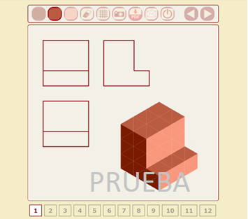
Figura 2 Foto que deberían enviar como actividad

Nota: Recuerda que las unidades se miden en milímetros (30mm = 3 cm).
Nota: cualquier consulta por WhatsApp 3454-480851. En este caso deben enviar una imagen del objeto realizado en el simulador. Fecha de entrega viernes 03 de julio.
#Nos-cuidamos-entre-todos.
Saludos Alcides

